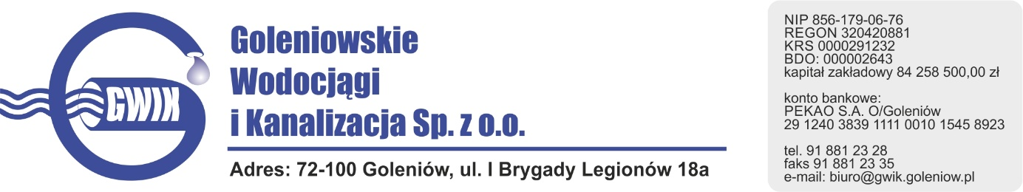
Goleniów 18.11.2020

OGŁOSZENIE O PRZERWIE W DOSTAWIE WODY
Goleniowskie Wodociągi i Kanalizacja Spółka z o.o. w Goleniowie informuje, iż w związku pracami kontrolnymi na sieci wodociągowej w ul. Starzyńskiego w Goleniowie nastąpi wstrzymanie dostawy wody w dniu:

20.11.2020 r. (piątek) w godzinach od 22⁰⁰ do 23⁰⁰
do odbiorców na osiedlu Helenów w Goleniowie

Godziny w/w prac mogą ulec nieznacznie zmianie.

Przepraszamy za powyższe niedogodności.

